**1. Повторить материал по теме «Притяжательный падеж» (см. тетрадь)**

**2. Выполнить упражнения.**

**Упражнение 1.** Переведите словосочетания на английский язык.

1. The … … (котенок мальчика) is hiding in the mitten.  
2. The … … (котята мальчиков) are hiding in the mittens.  
3. The … … (кошка женщины) is sleeping on the mat.  
4. The … … (кошки женщин) are sleeping on the mats.  
5. The … … (лица детей) were happy when they saw the new toys.  
6. The … … (лицо ребенка) was happy when he saw the new toys.  
7. The … … (платье девочки) was dirty because she had fallen into a pool.  
8. The … … (платья девочек) were new and beautiful.

[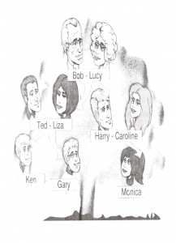](http://englisch-infoblog.ru/wp-content/uploads/2013/08/семейное-дерево.jpeg)

**1) Underline the correct answer (Подчеркни правильный ответ).**

a. Liza is Ted’s wife / grandmother.

b. Gary is Ken’s brother / cousin.

c. Bob is Monica’s grandfather / grandmother.

d. Ted is Ken and Gary’s father / uncle.

e. Caroline is Gary’s aunt / mother.

f. Harry is Caroline’s father / husband.

2) Look at the family tree and complete the sentences as in the example (Посмотри на семейное древо и заполни пропуски как в примере).

a. Harry is Caroline’s husband.

b. Monica is…………………………….daughter.

c. Lucy is…………………….mother.

d. Ken and Gary are…………….cousins.

e. Bob is ……………………..father.

f. Liza is……………..sister.